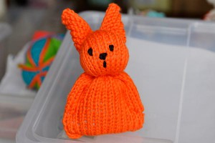

http://www.nadelspiel.com/2012/04/02/stricken-super-easy-osterhaschen-fur-absolute-anfanger/

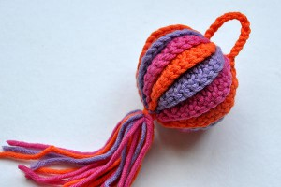
Häkeln * Tawashi Osterei
http://www.nadelspiel.com/2012/04/01/hakeln-tawashi-osterei/

